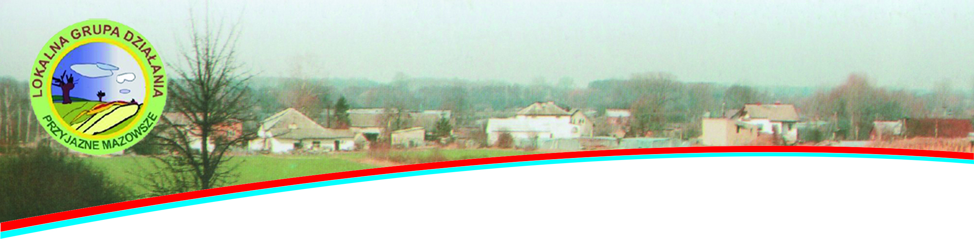

KONKURS FOTOGRAFICZNY

NASZE MAŁE OJCZYZNY czyli - urokliwe miejsca powiatu płońskiego
- Lokalna Grupa Działania – Przyjazne Mazowsze w Płońsku ogłasza konkurs fotograficzny na najciekawsze miejsca powiatu płońskiego.
- Celem konkursu jest zachęcenie mieszkańców z naszego terenu do pokazania miejsc, w których żyjemy. Przedstawienie ważnych, ciekawych, urokliwych zakątków Ziemi Płońskiej ma służyć promocji obszaru. Dlatego zdjęcia biorące udział w konkursie, mają ukazywać walory przyrodnicze, kulturowe, turystyczne i rekreacyjne obszaru objętego Lokalną Strategią Rozwoju.
- Autorem zdjęć może być każdy - osoby niepełnoletnie mają obowiązek dostarczyć zgodę rodziców lub opiekunów na udział w konkursie.
- LGD –Przyjazne Mazowsze przyjmuje prace fotograficzne w wersji papierowej formacie A4 (półmat) oraz na płycie CD . Autor może dostarczyć do 7 zdjęć.
- Do zdjęcia należy dołączyć następujące informacje: imię i nazwisko autora, jego adres i nr telefonu. Bardzo ważne są informacje dotyczące opisu zdjęć, co przedstawia dane zdjęcie, miejsce, rok wykonania. Mile widziane są opisy historyczne, przyrodnicze (wraz ze wskazaniem źródła informacji) bądź legendy dotyczące obiektu.
- Zdjęcia nie mogą być wcześniej publikowane.
- Autor zdjęć ma obowiązek złożyć stosowne oświadczenie oraz formularz udziału w Konkursie fotograficznym wraz z oświadczeniem o posiadaniu praw autorskich do przekazanych zdjęć a także przedłożyć zgodę na ich nieodpłatne opublikowanie w celach marketingowych i informacyjnych. Wymagana jest zgoda na przetwarzanie swoich danych osobowych.
- Prace nie wybrane zostaną zwrócone autorom tylko na ich koszt i tylko na ich pisemną prośbę.
Termin składania prac do 23 września 2011 r. w siedzibie LGD – Przyjazne Mazowsze
Adres: Lokalna Grupa Działania – Przyjazne Mazowsze, ul. H. Sienkiewicza 11, 09-100 Płońsk
Informacji dodatkowych udziela Biuro LGD: tel. 023 661-31-61
Uczestnik konkursu wypełnia:
- Formularz udziału w konkursie
- Oświadczenie o posiadaniu praw autorskich
- Zgodę na nieodpłatne opublikowanie zdjęć w celach marketingowych i informacyjnych.
Dokumenty do pobrania oraz regulamin konkursu dostępne na stronie lgdpm@wp.pl

